Resource: Animals in the Bible
Animals in the Bible © United Bible Societies, 2025. Adapted from: All Creatures Great and Small: Living Things in the Bible, by Edward R. Hope © 2005 United Bible Societies. This work is licensed under Creative Commons Attribution-ShareAlike 4.0 International (https://creativecommons.org/licenses/by-sa/4.0/).

Animals in the Bible

标题：骆驼、独峰驼（camel, dromedary）

2.8 标题：骆驼、独峰驼（camel, dromedary）

经文出处Hebrew 来：בֵּכֶר, בִּכְרָה (音译：beker, bikrah)ISA 60:6, JER 2:23Hebrew 来：גָּמָל (音译：gamal)GEN 12:16, GEN 24:10, GEN 24:10, GEN 24:11, GEN 24:14, GEN 24:19, GEN 24:20, GEN 24:22, GEN 24:30, GEN 24:31, GEN 24:32, GEN 24:32, GEN 24:35, GEN 24:44, GEN 24:46, GEN 24:46, GEN 24:61, GEN 24:63, GEN 24:64, GEN 30:43, GEN 31:17, GEN 31:34, GEN 32:8, GEN 32:16, GEN 37:25, EXO 9:3, LEV 11:4, DEU 14:7, JDG 6:5, JDG 7:12, JDG 8:21, JDG 8:26, 1SA 15:3, 1SA 27:9, 1SA 30:17, 1KI 10:2, 2KI 8:9, 1CH 5:21, 1CH 12:41, 1CH 27:30, 2CH 9:1, 2CH 14:14, EZR 2:67, NEH 7:68, JOB 1:3, JOB 1:17, JOB 42:12, ISA 21:7, ISA 30:6, ISA 60:6, JER 49:29, JER 49:32, EZK 25:5, ZEC 14:15Hebrew 来：כִּרְכָּרָה (音译：kirkarah)ISA 66:20Greek 希：κάμηλος (音译：kamēlos)MAT 3:4, MAT 19:24, MAT 23:24, MRK 1:6, MRK 10:25, LUK 18:25, TOB 9:2, JDT 2:17, 1ES 5:43Latin 拉：camelus2ES 15:36

讨论
独峰驼 (Pixabay)学者对于上述希伯来文、希腊文和拉丁文词语所指的动物没有疑问，但是对于GEN 12:16 中提到的骆驼，却有一些不同的意见。1960年以前，人们认为埃及人是在主前1300年左右才开始驯养骆驼并使用的。这个观点的证据是，在那个时间点之前，似乎没有表示骆驼的象形文字（代表文字的图形）或描绘骆驼的图画。
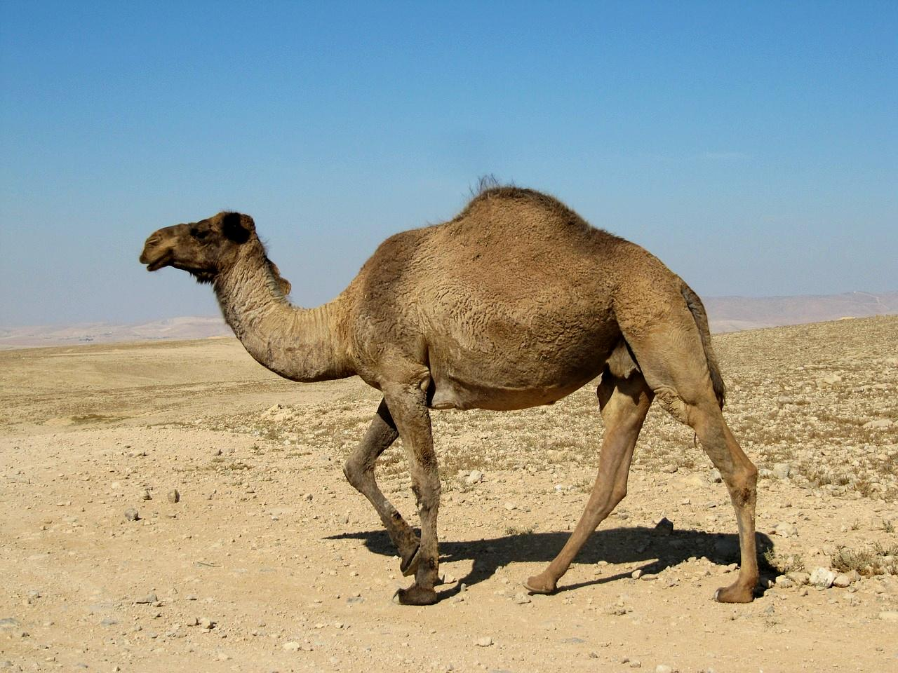
然而，在1960年之后，人们发现了一个驮着货物的骆驼石雕和一些刻在石头上的线条画，经考古学家鉴定为主前3000年左右的作品。另外，在一些古城镇遗址也发掘出许多主前1800—主前1600年间的骆驼骨头，在开罗附近的法尤姆还发掘出大约主前2500年的骆驼毛线绳。这些新证据使一些学者得出以下结论：大约从主前3000年开始，人们就确实开始驯养骆驼并加以使用；至于在主前1550年之前，纪念碑或坟墓装饰上没有用象形文字描绘骆驼，并且也没有骆驼雕像，这可能是因为人们对骆驼有一些禁忌。
不管这些学者的结论是否正确，毫无疑问的是，我们所拥有的希伯来圣经文本包含了"骆驼"这个词，并且在GEN 12:16 中必须照着原文翻译成"骆驼"。
双峰驼 (Pixabay)圣经时期有两种骆驼，最常见的是阿拉伯独峰驼（学名Camelus dromedarius ），是以色列地区的本土骆驼。第二种是有两个驼峰的双峰驼（学名Camelus bactrianus ），双峰驼也为人所知并且很珍贵，不过是从中亚引进的。
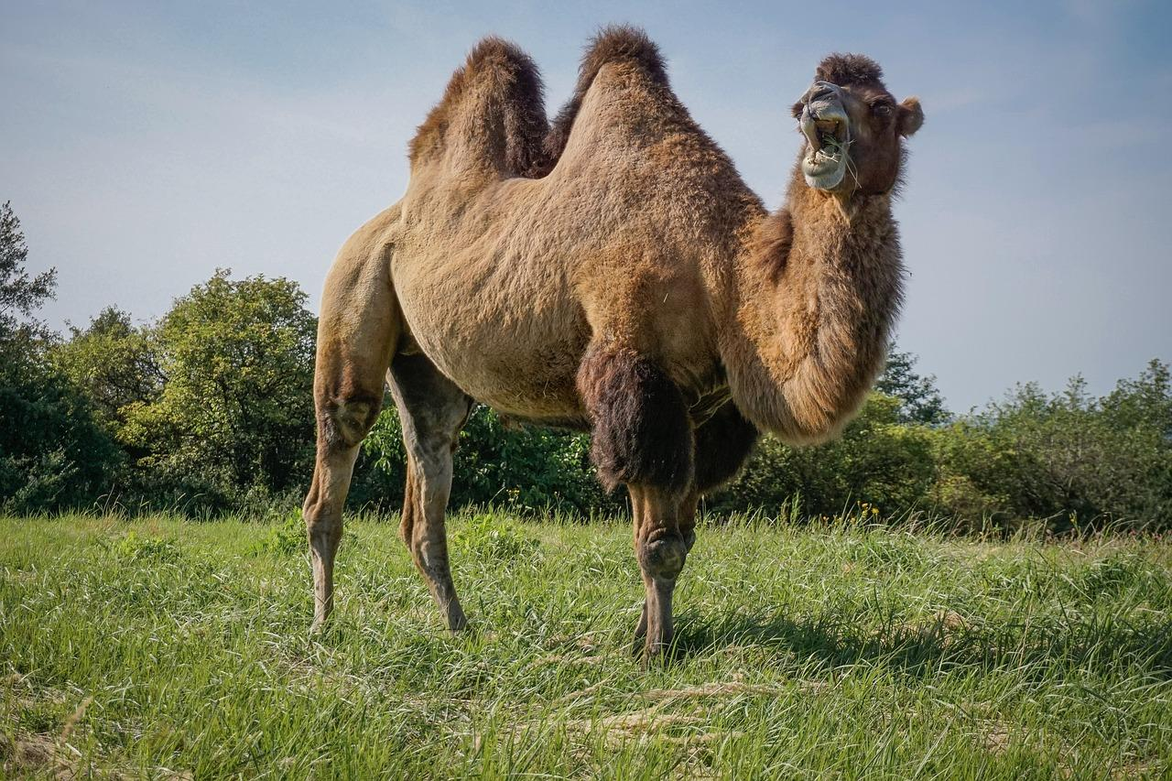

描述
骆驼与美洲驼、骆马、羊驼和原驼属于同一个科，但骆驼的体型要大得多，而且背部有很大的脂肪驼峰。双峰驼的身高可达2米（6.5英尺），独峰驼甚至更加高大。独峰驼呈均匀的浅褐色；双峰驼的毛色较深，特别是在冬季，它们的毛长得更长，颜色更深。
骆驼没有蹄，但是有一个大脚垫，上面有两个宽脚趾，非常适合在沙地上行走。另外在其他方面，它们也非常适合沙漠地区的生活：驼峰可以储存多余的食物，因此骆驼可以长时间不吃东西；特殊的血细胞使其可以长时间不喝水；骆驼的消化系统效率非常高，可以从相当干燥的植被中摄取最多的营养。骆驼对恶劣环境的适应能力，意味着它们可以长途穿越干旱地带，这是驴等其他驮畜所力不能及的。骆驼不仅能用来骑乘和运载货物，还能用来拉车。
冬天的时候，骆驼的毛会变厚、变长，而到了夏天，冬天长出来的毛就会大团大团地脱落。这些骆驼毛可以收集起来，捻成绳子或纺成线。骆驼毛线可以编织成粗布，人们常用这种布来制作帐棚，有时也用来做外套。
骆驼的奶是以色列人的食物和饮料，但骆驼肉却被视为在礼仪上不洁净的食物。

特殊意义或象征意义
尽管骆驼肉是礼仪上不洁净的食物，骆驼依然是财富和商业的象征。拥有骆驼意味着可以进行长途货物运输和从事贸易，所以拥有许多骆驼的人或国家自然会被视为拥有商业上的成功和财富。

翻译
在不知道骆驼的地区，翻译者通常可以按照希伯来文或当地主要语言进行音译。但是，有些语言已经创造出描述性的名称。南美洲的一些语言已经在普遍使用"驼背的美洲驼"或"带驼峰的大羊驼"等名称。其他地方使用诸如"驼背的马"等表述。通常，翻译者需要在术语简释或词汇表中提供比较详细的描述。
GEN 32:16 （《和》32:15）：这里提到的是产奶的母骆驼，通常译为"三十匹产奶的骆驼"或"三十匹产奶的母骆驼"。
ISA 60:6 ：虽然beker 一词可能与希伯来文词根B-K-R （意为"早期的"或"最早的"）有关系，但是在ISA 60:6 中，似乎并没有特别强调骆驼的年幼，重点可能在于它们优良的品质。这个词在经文中用作"骆驼"的限定同义词（基本含义相同的词），从而形成一个诗歌对句。KJV 、NEB 和JB 中的"dromedary"（"独峰驼"）也有相同的功能。
如果目标语言有两个表示骆驼的词语，那么在ISA 60:6 所述对句中，第一句可以使用通常用来表示骆驼的词语，在平行句中使用不太常用的词来翻译beker 。如果目标语言只有一个表示骆驼的单词，或是使用外来词或自创词来表示骆驼，那么最好在对句的第一句使用通常表示骆驼的词语，在第二句使用限定式的表述；例如：
骆驼车队将覆盖那地，
是米甸和以法最好的骆驼；
示巴的……。
在JER 2:23 中，上下文清楚表明bikrah 指的是准备交配的、"发情的"母骆驼。TEV 将这个词译为"wild"（"狂野的"），不过最好译为"发疯的、失控的"（"berserk"；比较JB 中的"frantic"，"发狂的"）。整句可以翻译为："你像发情的母骆驼一样疯狂。"
ISA 66:20 ：希伯来文kirkaroth （单数，kirkarah ）在圣经中只出现过一次，似乎是指用来骑乘的骆驼，而不是用来运货的骆驼。这节经文描述百姓从遥远的异国他乡回来，因此这里的骆驼可能是指中亚的双峰驼。对于大多数语言，这节经文可以使用表示骆驼的常用词。如果目标语言区分了驮畜和骑乘动物，这节经文中的骆驼一词可以译为"骑乘用骆驼"。在熟知双峰驼的地方，这里可以使用表示双峰驼的词。
MAT 19:24; MAT 23:24; MRK 10:25; LUK 18:25 ：在这些经文中，一处是把大骆驼与小针眼作对比，另一处是与小蚊子作对比。在一些不熟悉骆驼的语言中，翻译者可以使用人们比较熟悉的大型动物的名称，如"牛"、"马"或"大象"，以保留耶稣的话语对当地读者的冲击力。在这种情况下，需要增加一个脚注，说明希腊文本中使用的是"骆驼"一词。另外，翻译者应避免使用经文最初的读者不知道的动物名称，如"驼鹿"或"袋鼠"等，也不可使用具有负面含义的词语，例如"大猪"。

